Завтрак  Апельсины  Суп молочный с крупой  Батон с маслом сливочным  Какао с молоком  Сок  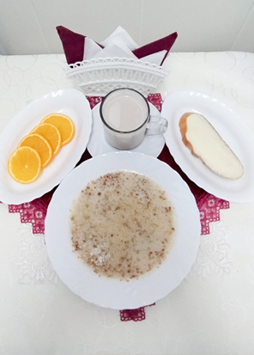 | Обед  Салат из томатов в с/с  Суп картофельный с болгарским перцем  Запеканка вермишелевая с отварным мясом  Напиток витаминный «витошка»  Компот из чернослива  Хлеб столичный  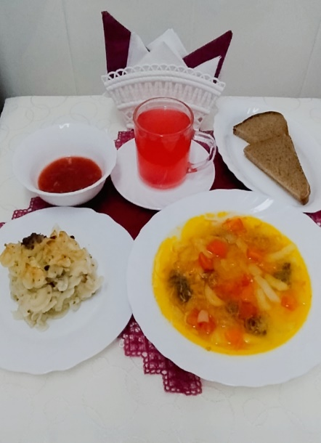
Полдник  Йогурт  Печенье «Листики»   | Ужин  Салат «Ароматный»  Котлеты «нежные»  Каша пшеничная рассыпчатая  Чай с лимоном  Хлеб пшеничный  